Santissimo Crocifisso

1 maggio

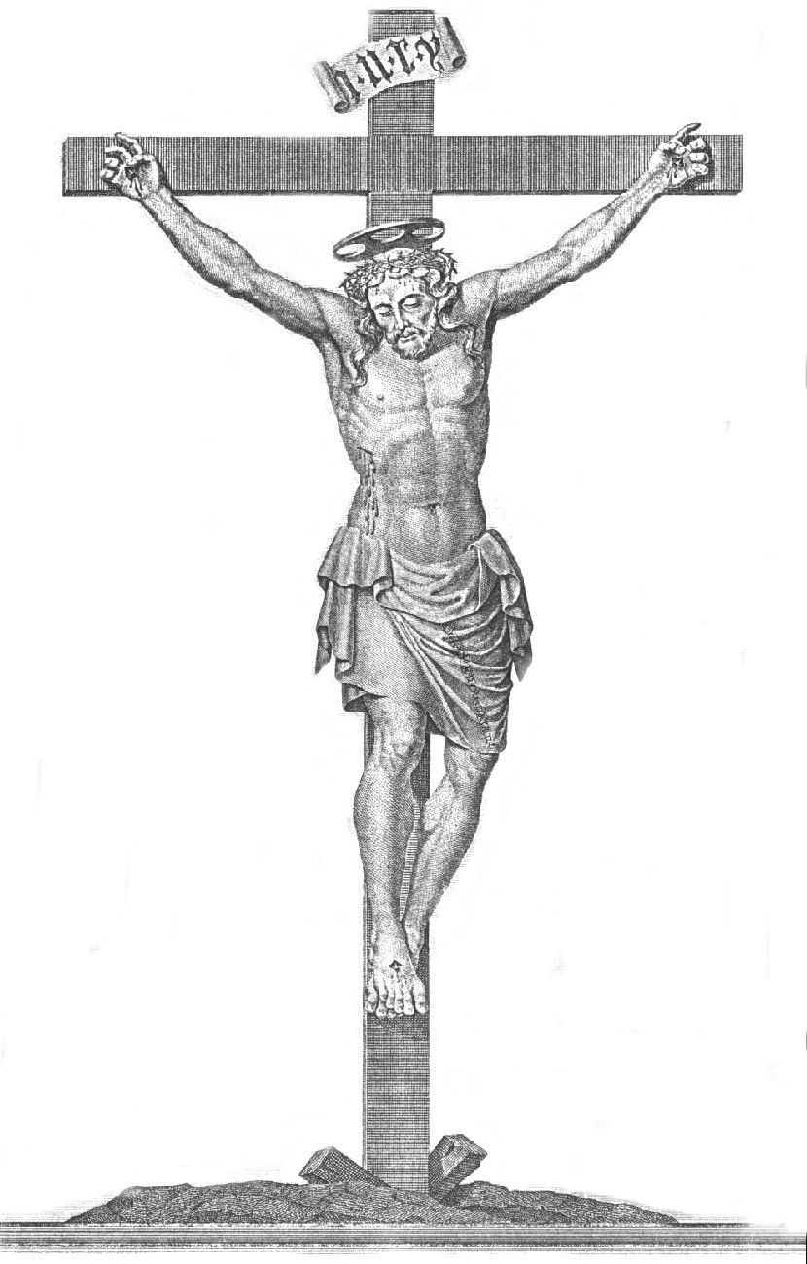
RINNOVO DELLE
PROMESSE
MATRIMONIALI

RITI DI INTRODUZIONE
ALLELUIA A COLUI
Rit. Alleluia, alleluia a colui che risuscitò. Alleluia, alleluia, gloria al nome di Gesù.
1 Cristo è il Signor del mondo intero; Gesù è il Re del creato.
2 Portiamo a tutti il suo Vangelo: Gesù è morto e risorto.
3 Dio effonde la sua pace, che ogni uomo attende.

Nel Nome del Padre, e del Figlio e dello Spirito Santo. Amen.
Il Signore sia con voi.E con il tuo spirito.

ATTO PENITENZIALE
Confesso a Dio onnipotente e a voi, fratelli, che ho molto peccato in pensieri, parole, opere e omissioni, per mia colpa, mia colpa, mia grandissima colpa. E supplico la beata sempre vergine Maria, gli angeli, i santi e voi, fratelli, di pregare per me il Signore Dio nostro.
Dio Onnipotente abbia misericordia di noi, perdoni i nostri peccati e ci conduca alla vita eterna. Amen.
Signore, pietà. Signore, pietà.
Cristo, pietà. Cristo, pietà.
Signore, pietà. Signore, pietà.

Gloria! Gloria! in excelsis Deo!
1 E pace in terra agli uomini di buona volontà. Noi ti lodiamo, ti benediciamo, ti adoriamo, ti glorifichiamo, ti rendiamo grazie per la tua gloria immensa, Signore Dio, Re del cielo, Dio Padre onnipotente. (Rit.)
2 Signore, Figlio unigenito, Gesù Cristo, Signore Dio, Agnello di Dio, Figlio del Padre, tu che togli i peccati del mondo, abbi pietà di noi; tu che togli i peccati del mondo, accogli la nostra supplica; tu che siedi alla destra del Padre, abbi pietà di noi. (Rit.)
3 Perché tu solo il Santo, tu solo il Signore, tu solo l'Altissimo: Gesù Cristo, con lo Spirito Santo nella gloria di Dio Padre. Amen. (Rit.)

COLLETTA
O Dio, origine e fondamento della comunità domestica, fa’ che nelle nostre famiglie imitiamo le stesse virtù e lo stesso amore della santa famiglia di Nazareth, perché, riuniti insieme nella tua casa, possiamo godere la gioia senza fine. Per il nostro Signore Gesù Cristo, tuo ... Amen.

LITURGIA DELLA PAROLA
Prima Lettura
Dal libro del Siràcide
Il Signore vuole che il padre sia onorato dai figli, ha stabilito il diritto della madre sulla prole. Chi onora il padre espìa i peccati; chi onora la madre è come chi accumula tesori. Chi onora il padre avrà gioia dai propri figli e sarà esaudito nel giorno della sua preghiera. Chi onora il padre vivrà a lungo; chi obbedisce al Signore dà consolazione alla madre. Figlio, soccorri tuo padre nella vecchiaia, non contristarlo durante la sua vita. Anche se perdesse il senno, compatiscilo e non disprezzarlo, mentre sei nel pieno vigore. Poiché la pietà verso il padre non sarà dimenticata, ti sarà computata a sconto dei peccati.
Parola di Dio. Rendiamo grazie a Dio.

Salmo Responsoriale
Alleluia, alleluia, alleluia.
Beato l'uomo che teme il Signore e cammina nelle sue vie. Vivrai del lavoro delle tue mani, sarai felice e godrai d'ogni bene. R.
La tua sposa come vite feconda nell'intimità della tua casa; i tuoi figli come virgulti d'ulivo intorno alla tua mensa. R.
Così sarà benedetto l'uomo che teme il Signore. Ti benedica il Signore da Sion! Possa tu vedere la prosperità di Gerusalemme per tutti i giorni della tua vita. R.

Seconda Lettura
Dalla lettera di san Paolo apostolo ai Romani
Vi esorto, fratelli, per la misericordia di Dio, ad offrire i vostri corpi come sacrificio vivente, santo e gradito a Dio; è questo il vostro culto spirituale. Non conformatevi alla mentalità di questo secolo, ma trasformatevi rinnovando la vostra mente, per poter discernere la volontà di Dio, ciò che è buono, a lui gradito e perfetto. La carità non abbia finzioni: fuggite il male con orrore, attaccatevi al bene; amatevi gli uni gli altri con affetto fraterno, gareggiate nello stimarvi a vicenda. Non siate pigri nello zelo; siate invece ferventi nello spirito, servite il Signore. Siate lieti nella speranza, forti nella tribolazione, perseveranti nella preghiera, solleciti per le necessità dei fratelli, premurosi nell'ospitalità. Benedite coloro che vi perseguitano, benedite e non maledite. Rallegratevi con quelli che sono nella gioia, piangete con quelli che sono nel pianto. Abbiate i medesimi sentimenti gli uni verso gli altri; non aspirate a cose troppo alte, piegatevi invece a quelle umili. Non fatevi un'idea troppo alta di voi stessi. Non rendete a nessuno male per male. Cercate di compiere il bene davanti a tutti gli uomini. Se possibile, per quanto questo dipende da voi, vivete in pace con tutti.
Parola di Dio. Rendiamo grazie a Dio.

Canto al Vangelo
La pace di Cristo regni nei vostri cuori; la parola di Cristo dimori tra voi con abbondanza.

Vangelo
Dal vangelo secondo Giovanni.
In quel tempo, ci fu uno sposalizio a Cana di Galilea e c'era la madre di Gesù. Fu invitato alle nozze anche Gesù con i suoi discepoli. Nel frattempo, venuto a mancare il vino, la madre di Gesù gli disse: «Non hanno più vino». E Gesù rispose: «Che ho da fare con te, o donna? Non è ancora giunta la mia ora». La madre dice ai servi: «Fate quello che vi dirà». Vi erano là sei giare di pietra per la purificazione dei Giudei, contenenti ciascuna due o tre barili. E Gesù disse loro: «Riempite d'acqua le giare»; e le riempirono fino all'orlo. Disse loro di nuovo: «Ora attingete e portatene al maestro di tavola»: Ed essi gliene portarono. E come ebbe assaggiato l'acqua diventata vino, il maestro di tavola, che non sapeva di dove venisse (ma lo sapevano i servi che avevano attinto l'acqua), chiamò lo sposo e gli disse: «Tutti servono da principio il vino buono e, quando sono un po' brilli, quello meno buono; tu invece hai conservato fino ad ora il vino buono». Così Gesù diede inizio ai suoi miracoli in Cana di Galilea, manifestò la sua gloria e i suoi discepoli credettero in lui.
Parola del Signore. Lode a te, o Cristo.

LITURGIA NUZIALE
Al termine dalla predica, il Parroco:
Se è vostra intenzione rinnovare la promessa di matrimonio, datevi la mano destra ed esprimete davanti a Dio e alla sua Chiesa l’impegno del vostro amore.
Gli posi si danno la mano destra.
Il marito dice:
Io ho accolto te come mia sposa e oggi, con la grazia di Cristo, prometto di nuovo di esserti fedele sempre, nella gioia e nel dolore, nella salute e nella malattia, e di amarti e onorarti tutti i giorni della mia vita.
Poi la moglie dice:
Io ho accolto te come mio sposo e oggi, con la grazia di Cristo, prometto di nuovo di esserti fedele sempre, nella gioia e nel dolore, nella salute e nella malattia, e di amarti e onorarti tutti i giorni della mia vita.
Il Parroco dice:
Il Signore onnipotente e misericordioso confermi la promessa che avete oggi rinnovato davanti alla Chiesa e si degni di ricolmarvi della sua benedizione.
Non osi separare l’uomo, ciò che Dio unisce. Amen.

preghiera peR LA FAMIGLIA
O Dio, nostro Padre, ti rendiamo grazie per la famiglia che ci hai donato.
Nell'amore, con cui ogni giorno ci accogliamo, ci aiutiamo, ci perdoniamo, ci offri un'immagine dell'amore con cui tu hai creato ogni vita e ti prendi cura di ogni uomo.
Ti ringraziamo per la nostra comunità cristiana, per la parrocchia, per la diocesi, in cui tu rendi presente i segni dell'amore di Gesù: nella Parola e nell'Eucaristia.
Fa che la nostra famiglia assomigli sempre più alla Chiesa: abbia fede in te, accolga la Parola di Gesù cosi come l'ha accolta Maria sua madre, applichi il Vangelo alla vita di ogni giorno, aiuti i figli a rispondere con gioia alla tua chiamata, si apra al dialogo e alla collaborazione con le altre famiglie.
Fa che la Chiesa e la famiglia siano un'immagine della tua casa, dove tu ci attendi dopo il nostro viaggio terreno.
Che la Vergine santa ci benedica tutti.
Amen.

LITURGIA EUCARISTICA
LE TUE MANI
1 Le tue mani son piene di fiori: dove li portavi, fratello mio? Li portavo alla tomba di Cristo, ma l'ho trovata vuota, fratello mio!
Rit. Alleluia, alleluia, alleluia, alleluia.
2 I tuoi occhi riflettono gioia: dimmi cos'hai visto, fratello mio? Ho veduto morire la morte, ecco cosa ho visto, fratello mio!
3 Stai cantando un'allegra canzone: dimmi perché canti, fratello mio? Perché so che la vita non muore, ecco perché canto, fratello mio!
Pregate, fratelli e sorelle, perché il mio e il vostro sacrificio sia gradito a Dio Padre Onnipotente.
Il Signore riceva dalle tue mani questo sacrificio a lode e gloria del suo nome, per il bene nostro e di tutta la sua santa Chiesa.

SULLE OFFERTE
Accetta con bontà, Signore, questo sacrificio di riconciliazione, che ti offriamo per le nostre famiglie, perché le custodisca nella tua amicizia e nella tua pace. Per Cristo nostro Signore. Amen.

PREGHIERA EUCARISTICA
Il Signore sia con voi.
E con il tuo spirito.
In alto i nostri cuori.
Sono rivolti al Signore.
Rendiamo grazie al Signore nostro Dio.
È cosa buona e giusta.
È veramente cosa buona e giusta, nostro dovere e fonte di salvezza, rendere grazie sempre e in ogni luogo a te, Signore, Padre santo, Dio onnipotente ed eterno. Tu hai dato alla comunità coniugale la dolce legge dell'amore e il vincolo indissolubile della pace, perché l'unione casta e feconda degli sposi accresca il numero dei tuoi figli. Con disegno mirabile hai disposto, o Padre, che la nascita di nuove creature allieti l'umana famiglia, e la loro rinascita in Cristo edifichi la tua Chiesa. Per questo mistero di salvezza, uniti agli Angeli e ai Santi, cantiamo insieme l'inno della tua gloria: Santo, Santo, Santo ...

RITI DI COMUNIONE
CRISTO RISUSCITI
Rit. Cristo risusciti in tutti i cuori, Cristo si celebri, Cristo si adori. Gloria al Signor.
1 Cantate, o popoli del regno umano, Cristo sovrano. Gloria al Signor!
2 Noi risorgiamo in te, Dio salvatore, Cristo Signore. Gloria al Signor!
3 Tutti lo acclamano, angeli e santi. La terra canti: Gloria al Signor!

DOPO LA COMUNIONE
Padre misericordioso, che ci hai nutriti alla tua mensa, donaci di seguire gli esempi della santa Famiglia, perché, dopo le prove di questa vita, siamo associati alla sua gloria in cielo. Per Cristo nostro Signore. Amen.

AVE MARIA DI LOURDES
1 E' l'ora che pia la squilla fedel le note c'invia dell'Ave del ciel.
Rit. Ave, ave, ave, Maria! (bis)
2 Di tutti i malati solleva il dolor, consola chi soffre nel corpo e nel cuor.
3 Proteggi il cammino di un popol fedel, ottieni ai tuoi figli di giungere al ciel.

RITI DI CONCLUSIONE
Il Signore sia con voi.E con il tuo spirito.
Vi benedica Dio onnipotente, Padre e Figlio e Spirito Santo. Amen.
Nel nome del Signore: andate in pace.
Rendiamo grazie a Dio.

INNO AL SS. CROCIFISSO
Evviva la Croce, la Croce evviva:
evviva la Croce e chi la esaltò.
Con voce potente,
o Pescia, giuliva
ripeti l'evviva
al nostro Signor.
O Pescia, di grazie
ti colma il Signore,
la pace e l'amore
t'ispira dal ciel.
Innanzi alla Croce
ti prostra devota,
a tutti sia nota
l'antica virtù.

